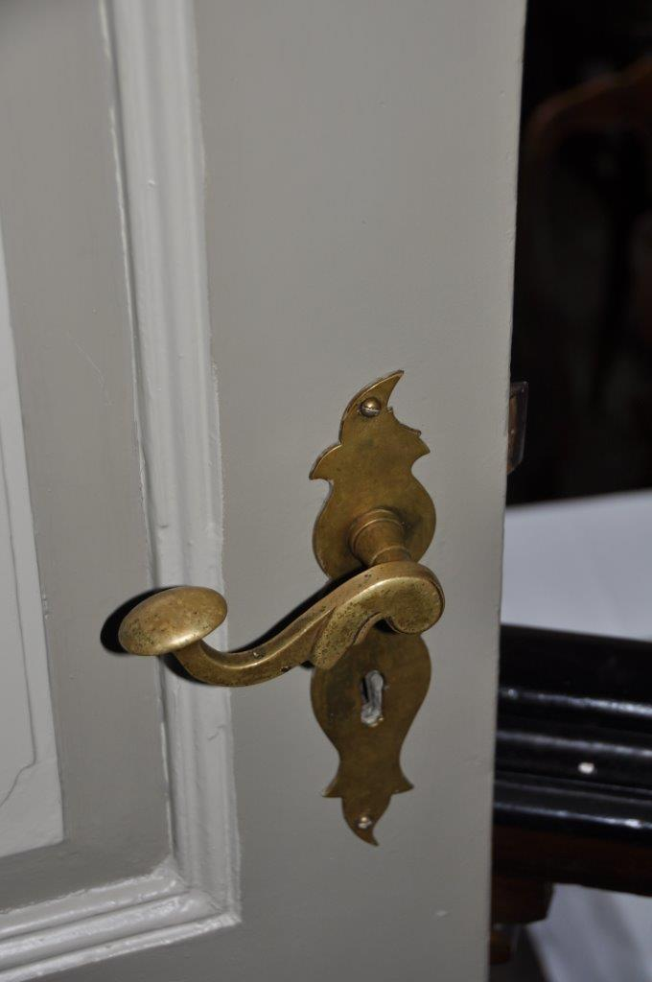
Traue dich die Tür zu etwas Neuen und Unbekannten zu öffnen.

